PT LAPI GANESHA UTAMA
Bekerja sama dengan Lab IoT & Fisika Institut Teknologi Bandung

Laporan Teknis Pengujian EMC Node GLD dan Cluster Head
Pre-scan emisi elektromagnetik EN 55032 Kelas A di Telkom Test House — hasil, analisis temuan, checklist kesiapan EMC, dan rencana tindak lanjut
Document Control
Nomor dokumen | LGU/GLD/EMC/2026-001
Revisi | 1.0
Tanggal | 28 Oktober 2026
Perangkat uji | Node sensor GLD V2 (LoRa 920 MHz, catu 24 VDC) dan Cluster Head besar (LoRa 921 MHz, catu baterai)
Tanggal pengujian | 15 Oktober 2026 (tanggal pada grafik keluaran perangkat lunak ukur)
Laboratorium | Telkom Test House — ruang anechoic (radiasi) dan meja uji konduksi
Sifat pengujian | Pre-scan / pre-compliance. Bukan laporan uji resmi laboratorium terakreditasi dan bukan sertifikat
Lokasi uji | Telkom Test House (pengujian EMC); analisis oleh PT LAPI Ganesha Utama & Lab IoT ITB
Disiapkan oleh | PT LAPI Ganesha Utama, bersama Lab IoT & Fisika Institut Teknologi Bandung
Ditujukan kepada | PT Pertamina Patra Niaga
Dokumen terkait | Draf tim "Laporan Pengujian Kompatibilitas Elektromagnetik (EMC) Node GLD dan CH" (12 hlm); data mentah keluaran software ukur Telkom Test House (7 berkas); Checklist & Rencana Uji Sertifikasi GLD (EMC · IP · RF · Monitor ATEX), berkas Excel pendamping

Riwayat revisi
Rev. | Tanggal | Uraian
Draf | Okt 2026 | Draf tim: hasil emisi konduksi & radiasi GLD dan CH (bab 1–4 laporan ini)
1.0 | 28 Okt 2026 | Format laporan LGU; ditambah ringkasan hasil, identitas perangkat & kondisi uji, analisis temuan (bab 6), checklist EMC (bab 7), rencana tindak lanjut (bab 8), lembar pengesahan. Angka hasil ukur tidak diubah.

Ringkasan hasil
Pengujian ini adalah pre-scan emisi terhadap batas EN 55032 Kelas A (peralatan lingkungan industri). Dari 216 titik ukur yang dipilih instrumen, 212 titik berada di bawah batas. Empat titik yang melampaui batas seluruhnya berada pada frekuensi kerja LoRa (920 MHz GLD, 921 MHz CH), yaitu sinyal pancar yang memang disengaja, bukan emisi liar. Penilaian sinyal pancar dilakukan dengan standar radio (lihat bab 6), sehingga perlu konfirmasi laboratorium bahwa pita frekuensi kerja dikecualikan dari penilaian EN 55032.
Perangkat | Uji | Detektor | Titik | Margin terkecil (di luar pita LoRa) | Status pre-scan
GLD | Konduksi AC — L1 | QP / AV | 18 / 18 | 6,03 dB @ 323,9 kHz (QP) | Di bawah batas
GLD | Konduksi AC — L2 | QP / AV | 18 / 18 | 6,25 dB @ 323,9 kHz (QP) | Di bawah batas
GLD | Radiasi 30 MHz–1 GHz | QP | 18 | 0,51 dB @ 117,9 MHz (H, 300 cm) | Di bawah batas — margin kritis
GLD | Radiasi 1–6 GHz | Peak / AV | 18 / 18 | 33,97 dB @ 1,8129 GHz (AV) | Di bawah batas
CH besar | Konduksi port DC | QP / AV | 18 / 18 | 42,41 dB @ 150 kHz (QP) | Di bawah batas
CH besar | Radiasi 30 MHz–1 GHz | QP | 18 | 3,28 dB @ 978,9 MHz | Di bawah batas — perlu perhatian
CH besar | Radiasi 1–6 GHz | Peak / AV | 18 / 18 | 5,56 dB @ 1,8425 GHz (AV, harmonik ke-2) | Di bawah batas — perlu perhatian

Titik di atas batas (frekuensi kerja LoRa): GLD 919,654 / 920,045 / 920,387 MHz (−1,56 / −36,29 / −1,51 dB) dan CH 920,973 MHz (−55,47 dB).
- Hasil pre-scan positif: emisi konduksi dan emisi radiasi di luar pita LoRa berada di bawah batas Kelas A.
- Risiko utama: margin GLD hanya 0,51–0,95 dB di 117–127 MHz. Margin ini lebih kecil dari ketidakpastian ukur radiasi yang lazim (±4–5 dB), sehingga pada uji resmi titik ini dapat melampaui batas. Mitigasi disarankan sebelum uji resmi.
- Cakupan belum lengkap: uji imunitas, port catu 24 VDC GLD, Gateway, CH kecil, dan uji standar radio belum dilakukan. Daftar lengkap ada di checklist bab 7.

1. Pengujian EMC
Kompatibilitas elektromagnetik atau electromagnetic compatibility (EMC) adalah kemampuan suatu perangkat untuk beroperasi tanpa menimbulkan gangguan elektromagnetik yang berlebihan terhadap perangkat lain di sekitarnya. Pengujian EMC perlu dilakukan karena rangkaian digital, catu daya, dan pemancar radio pada node menghasilkan sinyal berfrekuensi tinggi yang dapat merambat melalui kabel atau terpancar ke udara. Pengujian ini mengukur besar emisi tersebut dan membandingkannya dengan batas EN 55032 Kelas A, yaitu batas emisi bagi peralatan yang digunakan di lingkungan industri.
Parameter yang diuji adalah emisi konduksi dan emisi radiasi. Emisi konduksi adalah tegangan gangguan radiofrekuensi yang merambat melalui kabel catu daya, diukur pada 150 kHz sampai 30 MHz dalam dBµV. Emisi radiasi adalah kuat medan listrik yang dipancarkan perangkat ke udara, diukur pada 30 MHz sampai 1 GHz serta 1 GHz sampai 6 GHz dalam dBµV/m. Hasil ukur dibandingkan dengan batas EN 55032 Kelas A, dan selisihnya disebut margin, yaitu batas dikurangi level terukur pada saat scanning. Margin positif berarti level berada di bawah batas, sedangkan margin negatif berarti level melampaui batas.
Pada pengujian konduksi, port daya perangkat dihubungkan ke analyzer, kemudian spektrum dipindai pada 150 kHz sampai 30 MHz. Pada pengujian radiasi, perangkat diletakkan di atas meja putar di dalam ruang anechoic dan medan yang dipancarkan diterima oleh antena ukur. Polarisasi antena, tinggi antena, dan sudut meja putar diubah untuk memperoleh level maksimum pada setiap frekuensi.
Node GLD beroperasi pada frekuensi 920 MHz dan node CH beroperasi pada frekuensi 921 MHz. Pada pengujian konduksi node GLD disuplai oleh PSU 24 V sehingga emisi konduksi diukur pada kedua konduktor masukan daya PSU, yaitu L1 dan L2 (sisi AC), sedangkan node CH disuplai oleh baterai sehingga emisi konduksi diukur pada port catu daya arus searah (DC).

1.1 Identitas perangkat uji dan kondisi pengujian
Parameter | Node sensor GLD | Cluster Head (besar)
Versi | GLD V2 (prototipe) | CH V2 (prototipe)
Mikrokontroler / modul radio | ESP32-S3-WROOM-1U / EBYTE E22-900MM22S | ESP32-S3-WROOM-1U / EBYTE E22-900MM22S
Frekuensi kerja LoRa | 920 MHz (star) | 920 MHz (star) & 921 MHz (mesh); terukur 921 MHz
Daya pancar modul maks. / antena | 22 dBm / omni 3 dBi | 22 dBm / omni 3 dBi (star), 8 dBi (mesh)
Catu daya saat uji | PSU 220 VAC → 24 VDC (konduksi diukur di sisi AC) | Baterai (konduksi di port DC)
Konsumsi daya maks. | 7,995 W @ 24 VDC | 0,73 W
Nomor seri, versi firmware, mode operasi, laju kirim LoRa, panjang & tata letak kabel, model PSU | Tidak tercatat di draf — wajib dicatat pada uji berikutnya | Tidak tercatat di draf — wajib dicatat pada uji berikutnya

Sumber data perangkat: lembar parameter spesifikasi EMC tim. Jarak ukur radiasi 3 m diturunkan dari nilai batas yang dipakai software ukur (50/57 dBµV/m), belum tertulis eksplisit di draf.

1.2 Batas yang digunakan
Uji | Rentang | Batas Kelas A (sesuai software ukur)
Konduksi port AC (GLD) | 0,15–0,5 MHz / 0,5–30 MHz | QP 79 / 73 dBµV; AV 66 / 60 dBµV
Konduksi port DC (CH) | 0,15–0,5 MHz / 0,5–30 MHz | QP 97→87 / 87 dBµV; AV 84→74 / 74 dBµV
Radiasi (3 m) | 30–230 MHz / 230–1000 MHz | QP 50 / 57 dBµV/m
Radiasi (3 m) | 1–3 GHz / 3–6 GHz | Peak 76 / 80 dBµV/m; AV 56 / 60 dBµV/m

2. Hasil Pengujian Node GLD

2.1 Emisi konduksi jalur L1
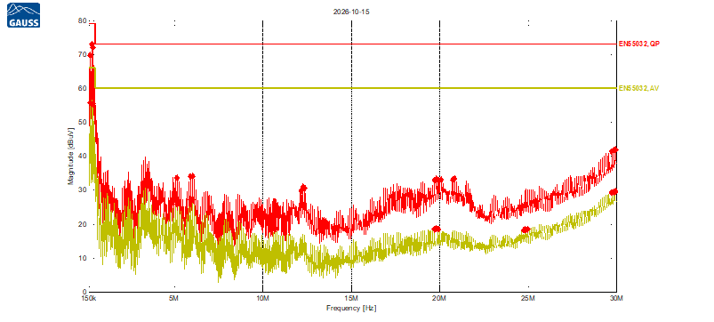
Gambar 1. Grafik emisi konduksi node GLD pada jalur L1
Pada Gambar 1, sumbu horizontal menyatakan frekuensi dan sumbu vertikal menyatakan level gangguan dalam dBµV. Kurva merah adalah hasil detektor Quasi Peak, kurva kuning adalah hasil detektor Average, dan garis horizontal adalah batas EN 55032 Kelas A untuk masing-masing detektor. Kedua kurva berada di bawah batas, artinya gangguan radiofrekuensi yang tersalur melalui kabel catu daya tidak melampaui nilai ambang batas sehingga tidak berpotensi mengganggu perangkat lain yang terhubung pada jaringan daya yang sama.
Tabel 1. Hasil Quasi Peak emisi konduksi node GLD pada jalur L1
Frekuensi | Level (dBµV) | Batas (dBµV) | Margin (dB) | Koreksi (dB) | Interpretasi
218,661 kHz | 69,59 | 79,00 | 9,41 | 0,18 | Di bawah batas
323,942 kHz | 72,97 | 79,00 | 6,03 | 0,06 | Di bawah batas
378,871 kHz | 71,98 | 79,00 | 7,02 | 0,04 | Di bawah batas
5,153 MHz | 33,56 | 73,00 | 39,44 | 0,08 | Di bawah batas
5,918 MHz | 34,01 | 73,00 | 38,99 | 0,08 | Di bawah batas
6,023 MHz | 34,12 | 73,00 | 38,88 | 0,08 | Di bawah batas
12,161 MHz | 29,84 | 73,00 | 43,16 | 0,08 | Di bawah batas
12,266 MHz | 30,88 | 73,00 | 42,12 | 0,08 | Di bawah batas
12,376 MHz | 30,69 | 73,00 | 42,31 | 0,08 | Di bawah batas
19,705 MHz | 32,83 | 73,00 | 40,17 | 0,02 | Di bawah batas
19,815 MHz | 33,17 | 73,00 | 39,83 | 0,02 | Di bawah batas
19,915 MHz | 32,98 | 73,00 | 40,02 | 0,02 | Di bawah batas
20,085 MHz | 33,07 | 73,00 | 39,93 | 0,02 | Di bawah batas
20,735 MHz | 33,12 | 73,00 | 39,88 | 0,02 | Di bawah batas
20,845 MHz | 33,32 | 73,00 | 39,68 | 0,03 | Di bawah batas
29,748 MHz | 41,40 | 73,00 | 31,60 | 0,23 | Di bawah batas
29,857 MHz | 41,71 | 73,00 | 31,29 | 0,24 | Di bawah batas
29,963 MHz | 41,89 | 73,00 | 31,11 | 0,24 | Di bawah batas

Tabel 2. Hasil Average emisi konduksi node GLD pada jalur L1
Frekuensi | Level (dBµV) | Batas (dBµV) | Margin (dB) | Koreksi (dB) | Interpretasi
214,084 kHz | 55,68 | 66,00 | 10,32 | 0,19 | Di bawah batas
323,942 kHz | 57,50 | 66,00 | 8,50 | 0,06 | Di bawah batas
378,871 kHz | 55,37 | 66,00 | 10,63 | 0,04 | Di bawah batas
5,153 MHz | 25,84 | 60,00 | 34,16 | 0,08 | Di bawah batas
5,913 MHz | 27,16 | 60,00 | 32,84 | 0,08 | Di bawah batas
6,023 MHz | 27,13 | 60,00 | 32,87 | 0,08 | Di bawah batas
10,472 MHz | 18,51 | 60,00 | 41,49 | 0,09 | Di bawah batas
10,577 MHz | 18,84 | 60,00 | 41,16 | 0,09 | Di bawah batas
10,687 MHz | 18,67 | 60,00 | 41,33 | 0,09 | Di bawah batas
19,705 MHz | 18,54 | 60,00 | 41,46 | 0,02 | Di bawah batas
19,810 MHz | 18,67 | 60,00 | 41,33 | 0,02 | Di bawah batas
19,915 MHz | 18,54 | 60,00 | 41,46 | 0,02 | Di bawah batas
24,749 MHz | 18,20 | 60,00 | 41,80 | 0,11 | Di bawah batas
24,859 MHz | 18,36 | 60,00 | 41,64 | 0,12 | Di bawah batas
24,969 MHz | 18,49 | 60,00 | 41,51 | 0,12 | Di bawah batas
29,743 MHz | 29,28 | 60,00 | 30,72 | 0,23 | Di bawah batas
29,853 MHz | 29,52 | 60,00 | 30,48 | 0,24 | Di bawah batas
29,963 MHz | 29,70 | 60,00 | 30,30 | 0,24 | Di bawah batas

Tabel 1 dan Tabel 2 memuat nilai pada titik ukur yang dipilih instrumen: level menunjukkan amplitudo terukur, batas menunjukkan nilai acuan, margin menunjukkan selisih batas dan level, dan koreksi menunjukkan faktor koreksi sistem ukur. Seluruh margin bernilai positif, sehingga semua titik berada di bawah batas.

2.2 Emisi konduksi jalur L2
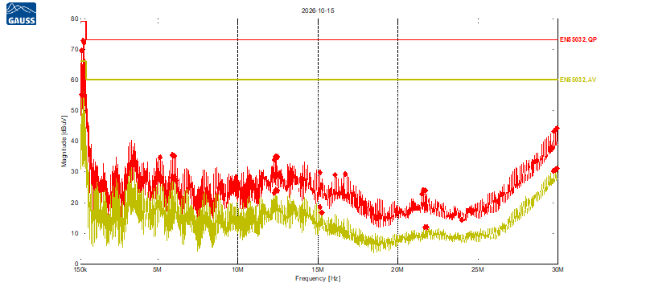
Gambar 2. Grafik emisi konduksi node GLD pada jalur L2
Pada Gambar 2, sumbu, kurva, dan garis batas sama seperti Gambar 1. Kedua kurva berada di bawah batas, artinya gangguan radiofrekuensi yang tersalur melalui jalur L2 juga tidak melampaui nilai ambang batas, sehingga kedua jalur daya node GLD memenuhi batas emisi konduksi.
Tabel 3. Hasil Quasi Peak emisi konduksi node GLD pada jalur L2
Frekuensi | Level (dBµV) | Batas (dBµV) | Margin (dB) | Koreksi (dB) | Interpretasi
218,661 kHz | 69,51 | 79,00 | 9,49 | 0,16 | Di bawah batas
323,942 kHz | 72,75 | 79,00 | 6,25 | 0,04 | Di bawah batas
378,871 kHz | 72,10 | 79,00 | 6,90 | 0,02 | Di bawah batas
5,158 MHz | 34,74 | 73,00 | 38,26 | 0,09 | Di bawah batas
5,918 MHz | 35,52 | 73,00 | 37,48 | 0,09 | Di bawah batas
6,027 MHz | 35,12 | 73,00 | 37,88 | 0,09 | Di bawah batas
12,271 MHz | 33,85 | 73,00 | 39,15 | 0,10 | Di bawah batas
12,376 MHz | 34,97 | 73,00 | 38,03 | 0,10 | Di bawah batas
12,486 MHz | 34,91 | 73,00 | 38,09 | 0,10 | Di bawah batas
15,146 MHz | 29,76 | 73,00 | 43,24 | 0,09 | Di bawah batas
16,070 MHz | 29,02 | 73,00 | 43,98 | 0,09 | Di bawah batas
16,720 MHz | 29,29 | 73,00 | 43,71 | 0,10 | Di bawah batas
21,494 MHz | 22,80 | 73,00 | 50,20 | 0,11 | Di bawah batas
21,604 MHz | 24,12 | 73,00 | 48,88 | 0,11 | Di bawah batas
21,714 MHz | 23,84 | 73,00 | 49,16 | 0,11 | Di bawah batas
29,752 MHz | 43,22 | 73,00 | 29,78 | 0,07 | Di bawah batas
29,857 MHz | 43,71 | 73,00 | 29,29 | 0,07 | Di bawah batas
29,967 MHz | 44,14 | 73,00 | 28,86 | 0,07 | Di bawah batas

Tabel 4. Hasil Average emisi konduksi node GLD pada jalur L2
Frekuensi | Level (dBµV) | Batas (dBµV) | Margin (dB) | Koreksi (dB) | Interpretasi
214,084 kHz | 55,09 | 66,00 | 10,91 | 0,17 | Di bawah batas
323,942 kHz | 57,08 | 66,00 | 8,92 | 0,04 | Di bawah batas
378,871 kHz | 55,03 | 66,00 | 10,97 | 0,02 | Di bawah batas
5,913 MHz | 28,22 | 60,00 | 31,78 | 0,09 | Di bawah batas
6,023 MHz | 28,53 | 60,00 | 31,47 | 0,09 | Di bawah batas
6,133 MHz | 27,20 | 60,00 | 32,80 | 0,09 | Di bawah batas
12,266 MHz | 23,16 | 60,00 | 36,84 | 0,10 | Di bawah batas
12,376 MHz | 24,13 | 60,00 | 35,87 | 0,10 | Di bawah batas
12,482 MHz | 23,91 | 60,00 | 36,09 | 0,10 | Di bawah batas
15,141 MHz | 18,50 | 60,00 | 41,50 | 0,09 | Di bawah batas
15,242 MHz | 16,70 | 60,00 | 43,30 | 0,09 | Di bawah batas
15,251 MHz | 16,70 | 60,00 | 43,30 | 0,09 | Di bawah batas
21,710 MHz | 11,94 | 60,00 | 48,06 | 0,11 | Di bawah batas
21,815 MHz | 12,08 | 60,00 | 47,92 | 0,11 | Di bawah batas
23,998 MHz | 14,25 | 60,00 | 45,75 | 0,09 | Di bawah batas
29,748 MHz | 30,36 | 60,00 | 29,64 | 0,07 | Di bawah batas
29,857 MHz | 30,83 | 60,00 | 29,17 | 0,07 | Di bawah batas
29,967 MHz | 31,12 | 60,00 | 28,88 | 0,07 | Di bawah batas

Tabel 3 dan Tabel 4 memuat nilai Quasi Peak dan Average jalur L2 dengan susunan kolom yang sama seperti jalur L1. Seluruh margin bernilai positif, sehingga semua titik berada di bawah batas.

2.3 Emisi radiasi 30 MHz sampai 1 GHz
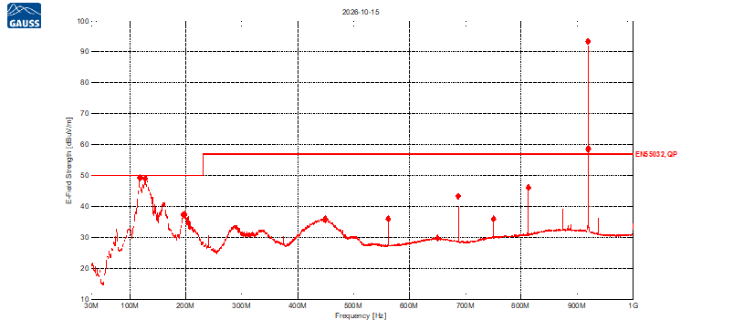
Gambar 3. Grafik emisi radiasi node GLD 30 MHz sampai 1 GHz
Pada Gambar 3, sumbu vertikal menyatakan kuat medan listrik dalam dBµV/m, kurva merah adalah hasil detektor Quasi Peak, dan garis berjenjang adalah batas EN 55032 Kelas A. Puncak sempit pada sekitar 920 MHz melampaui batas karena merupakan frekuensi operasi node GLD, yaitu sinyal yang dipancarkan pemancar radio node untuk komunikasi dan bukan gangguan yang tidak diinginkan. Di luar pita tersebut, emisi radiasi node GLD berada di bawah batas, namun tiga titik pada 117–127 MHz hanya bermargin 0,51–0,95 dB (dibahas pada bab 6).
Tabel 5. Hasil Quasi Peak emisi radiasi node GLD 30 MHz sampai 1 GHz
Frekuensi | Level (dBµV/m) | Batas (dBµV/m) | Margin (dB) | Pol. | Tinggi (cm) | Sudut (°) | Interpretasi
117,398 MHz | 49,16 | 50,00 | 0,84 | H | 300 | 270 | Di bawah batas
117,886 MHz | 49,49 | 50,00 | 0,51 | H | 300 | 270 | Di bawah batas
126,822 MHz | 49,05 | 50,00 | 0,95 | H | 300 | 90 | Di bawah batas
195,129 MHz | 37,40 | 50,00 | 12,60 | H | 200 | 0 | Di bawah batas
195,324 MHz | 37,29 | 50,00 | 12,71 | H | 200 | 0 | Di bawah batas
197,961 MHz | 37,49 | 50,00 | 12,51 | H | 200 | 0 | Di bawah batas
449,316 MHz | 35,90 | 57,00 | 21,10 | H | 100 | 45 | Di bawah batas
449,609 MHz | 35,89 | 57,00 | 21,11 | H | 100 | 45 | Di bawah batas
449,755 MHz | 35,90 | 57,00 | 21,10 | H | 100 | 45 | Di bawah batas
562,543 MHz | 35,97 | 57,00 | 21,03 | V | 100 | 0 | Di bawah batas
649,892 MHz | 29,82 | 57,00 | 27,18 | H | 100 | 240 | Di bawah batas
650,234 MHz | 29,83 | 57,00 | 27,17 | H | 200 | 0 | Di bawah batas
687,537 MHz | 43,35 | 57,00 | 13,65 | V | 100 | 0 | Di bawah batas
750,083 MHz | 36,02 | 57,00 | 20,98 | V | 100 | 0 | Di bawah batas
812,580 MHz | 46,09 | 57,00 | 10,91 | H | 300 | 255 | Di bawah batas
919,654 MHz | 58,56 | 57,00 | −1,56 | H | 100 | 240 | Di atas batas*
920,045 MHz | 93,29 | 57,00 | −36,29 | H | 100 | 255 | Di atas batas*
920,387 MHz | 58,51 | 57,00 | −1,51 | H | 100 | 240 | Di atas batas*

Tabel 5 memuat kuat medan, batas, margin, dan konfigurasi pengukuran saat level maksimum diperoleh: polarisasi menunjukkan orientasi antena (H horizontal, V vertikal), tinggi menunjukkan posisi vertikal antena, dan sudut menunjukkan posisi putar meja uji. Tiga titik di sekitar 920 MHz bermargin negatif karena merupakan sinyal pancar node (ditandai *), sedangkan titik lainnya bermargin positif.

2.4 Emisi radiasi 1 GHz sampai 6 GHz
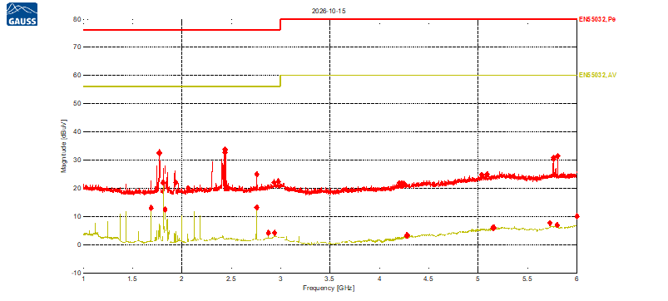
Gambar 4. Grafik emisi radiasi node GLD 1 GHz sampai 6 GHz
Pada Gambar 4, kurva merah adalah hasil detektor Max Peak, kurva kuning adalah hasil detektor Average, dan garis berjenjang adalah batas EN 55032 Kelas A untuk masing-masing detektor. Kedua kurva berada jauh di bawah batas, artinya emisi radiasi node GLD pada rentang ini tidak melampaui nilai ambang batas dan tidak ada komponen yang mendekati batas.
Tabel 6. Hasil Max Peak emisi radiasi node GLD 1 GHz sampai 6 GHz
Frekuensi | Level (dBµV/m) | Batas (dBµV/m) | Margin (dB) | Pol. | Tinggi (cm) | Sudut (°) | Interpretasi
1,7730 GHz | 32,59 | 76,00 | 43,41 | V | 100 | 0 | Di bawah batas
1,7742 GHz | 32,78 | 76,00 | 43,22 | V | 100 | 0 | Di bawah batas
1,7754 GHz | 32,35 | 76,00 | 43,65 | V | 100 | 0 | Di bawah batas
2,4394 GHz | 33,38 | 76,00 | 42,62 | V | 100 | 0 | Di bawah batas
2,4406 GHz | 33,84 | 76,00 | 42,16 | V | 100 | 0 | Di bawah batas
2,4413 GHz | 32,75 | 76,00 | 43,25 | V | 100 | 0 | Di bawah batas
2,7601 GHz | 25,01 | 76,00 | 50,99 | V | 100 | 0 | Di bawah batas
2,9351 GHz | 22,00 | 76,00 | 54,00 | V | 100 | 0 | Di bawah batas
2,9788 GHz | 22,38 | 76,00 | 53,62 | H | 400 | 0 | Di bawah batas
4,2018 GHz | 21,81 | 80,00 | 58,19 | H | 100 | 180 | Di bawah batas
4,2268 GHz | 21,81 | 80,00 | 58,19 | H | 400 | 0 | Di bawah batas
4,2483 GHz | 21,74 | 80,00 | 58,26 | H | 400 | 0 | Di bawah batas
5,0389 GHz | 24,79 | 80,00 | 55,21 | V | 100 | 0 | Di bawah batas
5,0896 GHz | 24,82 | 80,00 | 55,18 | V | 100 | 0 | Di bawah batas
5,0928 GHz | 25,07 | 80,00 | 54,93 | H | 100 | 165 | Di bawah batas
5,7627 GHz | 30,84 | 80,00 | 49,16 | V | 100 | 0 | Di bawah batas
5,7673 GHz | 30,30 | 80,00 | 49,70 | V | 100 | 0 | Di bawah batas
5,8076 GHz | 31,41 | 80,00 | 48,59 | H | 100 | 75 | Di bawah batas

Tabel 7. Hasil Average emisi radiasi node GLD 1 GHz sampai 6 GHz
Frekuensi | Level (dBµV/m) | Batas (dBµV/m) | Margin (dB) | Pol. | Tinggi (cm) | Sudut (°) | Interpretasi
1,6879 GHz | 13,01 | 56,00 | 42,99 | H | 100 | 195 | Di bawah batas
1,8129 GHz | 22,03 | 56,00 | 33,97 | H | 100 | 90 | Di bawah batas
1,8324 GHz | 12,52 | 56,00 | 43,48 | V | 100 | 0 | Di bawah batas
1,8336 GHz | 12,41 | 56,00 | 43,59 | V | 100 | 0 | Di bawah batas
1,9378 GHz | 21,97 | 56,00 | 34,03 | H | 100 | 240 | Di bawah batas
2,0628 GHz | 20,07 | 56,00 | 35,93 | H | 100 | 195 | Di bawah batas
2,7601 GHz | 13,24 | 56,00 | 42,76 | V | 100 | 0 | Di bawah batas
2,8757 GHz | 4,27 | 56,00 | 51,73 | H | 100 | 210 | Di bawah batas
2,9382 GHz | 4,25 | 56,00 | 51,75 | H | 100 | 150 | Di bawah batas
4,2787 GHz | 3,24 | 60,00 | 56,76 | H | 100 | 150 | Di bawah batas
4,2795 GHz | 3,29 | 60,00 | 56,71 | H | 100 | 120 | Di bawah batas
4,2885 GHz | 3,28 | 60,00 | 56,72 | H | 100 | 90 | Di bawah batas
5,1518 GHz | 5,93 | 60,00 | 54,07 | H | 100 | 90 | Di bawah batas
5,1529 GHz | 5,98 | 60,00 | 54,02 | H | 100 | 90 | Di bawah batas
5,1615 GHz | 6,09 | 60,00 | 53,91 | H | 100 | 165 | Di bawah batas
5,7302 GHz | 7,63 | 60,00 | 52,37 | H | 100 | 150 | Di bawah batas
5,7998 GHz | 6,93 | 60,00 | 53,07 | H | 100 | 90 | Di bawah batas
6,0000 GHz | 10,08 | 60,00 | 49,92 | H | 100 | 150 | Di bawah batas

Tabel 6 memuat titik Max Peak dan Tabel 7 memuat titik Average beserta konfigurasi antena saat level maksimum diperoleh. Seluruh margin bernilai positif, sehingga semua titik berada di bawah batas.

3. Hasil Pengujian Node CH

3.1 Emisi konduksi port DC
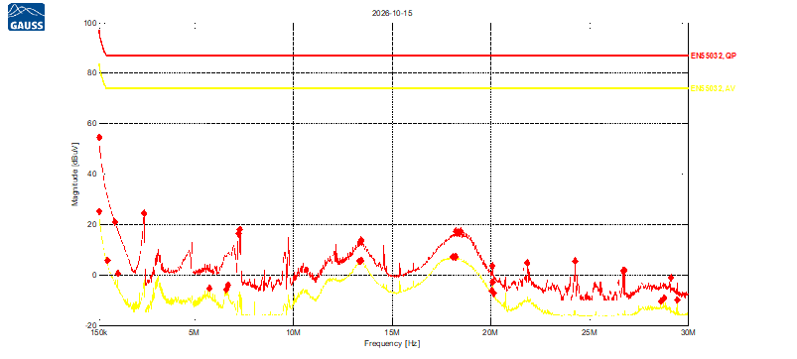
Gambar 5. Grafik emisi konduksi node CH pada port DC
Pada Gambar 5, sumbu horizontal menyatakan frekuensi dan sumbu vertikal menyatakan level gangguan pada port DC dalam dBµV; kurva merah adalah hasil detektor Quasi Peak, kurva kuning adalah hasil detektor Average, dan garis horizontal adalah batas masing-masing detektor. Kedua kurva berada di bawah batas pada seluruh rentang ukur dengan selisih yang besar, artinya gangguan radiofrekuensi pada port catu daya DC node CH jauh di bawah nilai ambang batas sehingga tidak berpotensi mengganggu perangkat lain yang terhubung pada sumber daya yang sama.
Tabel 8. Hasil Quasi Peak emisi konduksi port DC node CH
Frekuensi | Level (dBµV) | Batas (dBµV) | Margin (dB) | Koreksi (dB) | Interpretasi
150,000 kHz | 54,59 | 97,00 | 42,41 | −0,32 | Di bawah batas
955,625 kHz | 21,14 | 87,00 | 65,86 | −0,17 | Di bawah batas
2,425 MHz | 24,37 | 87,00 | 62,63 | −0,14 | Di bawah batas
7,218 MHz | 16,30 | 87,00 | 70,70 | −0,18 | Di bawah batas
7,231 MHz | 16,26 | 87,00 | 70,74 | −0,18 | Di bawah batas
7,277 MHz | 17,99 | 87,00 | 69,01 | −0,18 | Di bawah batas
13,406 MHz | 13,46 | 87,00 | 73,54 | −0,20 | Di bawah batas
13,425 MHz | 13,90 | 87,00 | 73,10 | −0,20 | Di bawah batas
13,434 MHz | 13,63 | 87,00 | 73,37 | −0,20 | Di bawah batas
18,235 MHz | 17,34 | 87,00 | 69,66 | −0,22 | Di bawah batas
18,318 MHz | 17,11 | 87,00 | 69,89 | −0,22 | Di bawah batas
18,487 MHz | 17,26 | 87,00 | 69,74 | −0,22 | Di bawah batas
20,089 MHz | 3,57 | 87,00 | 83,43 | −0,22 | Di bawah batas
21,861 MHz | 4,77 | 87,00 | 82,23 | −0,23 | Di bawah batas
24,282 MHz | 5,64 | 87,00 | 81,36 | −0,25 | Di bawah batas
26,713 MHz | 1,57 | 87,00 | 85,43 | −0,29 | Di bawah batas
26,772 MHz | 1,88 | 87,00 | 85,12 | −0,29 | Di bawah batas
29,130 MHz | −1,14 | 87,00 | 88,14 | −0,32 | Di bawah batas

Tabel 9. Hasil Average emisi konduksi port DC node CH
Frekuensi | Level (dBµV) | Batas (dBµV) | Margin (dB) | Koreksi (dB) | Interpretasi
150,000 kHz | 25,12 | 84,00 | 58,88 | −0,32 | Di bawah batas
561,968 kHz | 5,96 | 74,00 | 68,04 | −0,18 | Di bawah batas
1,102 MHz | 0,79 | 74,00 | 73,21 | −0,17 | Di bawah batas
5,757 MHz | −5,27 | 74,00 | 79,27 | −0,17 | Di bawah batas
6,590 MHz | −5,71 | 74,00 | 79,71 | −0,18 | Di bawah batas
6,696 MHz | −4,06 | 74,00 | 78,06 | −0,18 | Di bawah batas
13,342 MHz | 5,57 | 74,00 | 68,43 | −0,20 | Di bawah batas
13,411 MHz | 5,53 | 74,00 | 68,47 | −0,20 | Di bawah batas
13,425 MHz | 5,81 | 74,00 | 68,19 | −0,20 | Di bawah batas
18,066 MHz | 7,27 | 74,00 | 66,73 | −0,22 | Di bawah batas
18,185 MHz | 7,31 | 74,00 | 66,69 | −0,22 | Di bawah batas
18,226 MHz | 7,25 | 74,00 | 66,75 | −0,22 | Di bawah batas
20,057 MHz | −6,11 | 74,00 | 80,11 | −0,22 | Di bawah batas
20,089 MHz | −2,76 | 74,00 | 76,76 | −0,22 | Di bawah batas
20,149 MHz | −7,11 | 74,00 | 81,11 | −0,22 | Di bawah batas
28,617 MHz | −10,29 | 74,00 | 84,29 | −0,31 | Di bawah batas
28,791 MHz | −9,11 | 74,00 | 83,11 | −0,31 | Di bawah batas
29,464 MHz | −9,81 | 74,00 | 83,81 | −0,32 | Di bawah batas

Tabel 8 dan Tabel 9 memuat nilai Quasi Peak dan Average pada titik ukur yang dipilih instrumen dengan susunan kolom yang sama seperti tabel node GLD. Seluruh margin bernilai positif, sehingga semua titik berada di bawah batas.

3.2 Emisi radiasi 30 MHz sampai 1 GHz
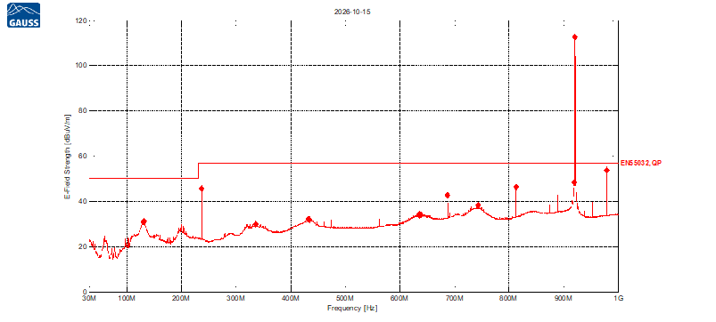
Gambar 6. Grafik emisi radiasi node CH 30 MHz sampai 1 GHz
Gambar 6 menyajikan kuat medan dengan sumbu, detektor, dan batas yang sama seperti Gambar 3. Puncak sempit pada sekitar 921 MHz melampaui batas karena berimpit dengan frekuensi operasi node CH, yaitu sinyal yang sengaja dipancarkan pemancar radio node agar dapat diterima perangkat lain. Batas EN 55032 ditetapkan untuk membatasi gangguan yang tidak disengaja di luar frekuensi kerja node.
Tabel 10. Hasil Quasi Peak emisi radiasi node CH 30 MHz sampai 1 GHz
Frekuensi | Level (dBµV/m) | Batas (dBµV/m) | Margin (dB) | Pol. | Tinggi (cm) | Sudut (°) | Interpretasi
129,995 MHz | 31,09 | 50,00 | 18,91 | V | 100 | 0 | Di bawah batas
130,142 MHz | 31,06 | 50,00 | 18,94 | V | 100 | 0 | Di bawah batas
130,874 MHz | 31,13 | 50,00 | 18,87 | V | 100 | 0 | Di bawah batas
236,728 MHz | 45,55 | 57,00 | 11,45 | V | 100 | 0 | Di bawah batas
236,875 MHz | 45,58 | 57,00 | 11,42 | V | 100 | 0 | Di bawah batas
335,552 MHz | 30,05 | 57,00 | 26,95 | V | 100 | 0 | Di bawah batas
431,739 MHz | 32,11 | 57,00 | 24,89 | V | 100 | 0 | Di bawah batas
431,836 MHz | 32,15 | 57,00 | 24,85 | V | 100 | 0 | Di bawah batas
434,229 MHz | 32,08 | 57,00 | 24,92 | V | 100 | 0 | Di bawah batas
635,000 MHz | 34,22 | 57,00 | 22,78 | V | 100 | 0 | Di bawah batas
636,172 MHz | 34,19 | 57,00 | 22,81 | V | 100 | 0 | Di bawah batas
638,076 MHz | 34,28 | 57,00 | 22,72 | V | 100 | 0 | Di bawah batas
687,537 MHz | 42,69 | 57,00 | 14,31 | V | 100 | 0 | Di bawah batas
743,393 MHz | 38,31 | 57,00 | 18,69 | V | 100 | 0 | Di bawah batas
812,580 MHz | 46,48 | 57,00 | 10,52 | V | 100 | 0 | Di bawah batas
919,996 MHz | 48,30 | 57,00 | 8,70 | V | 100 | 0 | Di bawah batas
920,973 MHz | 112,47 | 57,00 | −55,47 | V | 100 | 0 | Di atas batas*
978,880 MHz | 53,72 | 57,00 | 3,28 | V | 100 | 0 | Di bawah batas

Tabel 10 memuat kuat medan, batas, margin, dan konfigurasi pengukuran saat level maksimum diperoleh. Hanya titik 920,973 MHz yang bermargin negatif karena merupakan sinyal pancar node (ditandai *), sedangkan titik lainnya bermargin positif. Titik 978,880 MHz bermargin 3,28 dB (dibahas pada bab 6).

3.3 Emisi radiasi 1 GHz sampai 6 GHz
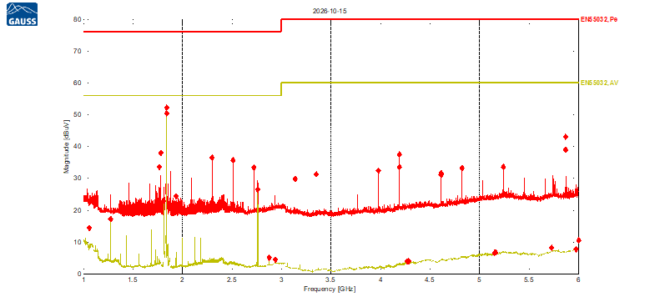
Gambar 7. Grafik emisi radiasi node CH 1 GHz sampai 6 GHz
Pada Gambar 7, kurva merah adalah hasil detektor Max Peak, kurva kuning adalah hasil detektor Average, dan garis berjenjang adalah batas untuk masing-masing detektor. Kedua kurva berada di bawah batas, tetapi puncak pada sekitar 1,84 GHz mendekati batas Average (margin 5,56 dB). Frekuensi ini hampir tepat dua kali frekuensi operasi node CH, yaitu harmonik kedua sinyal pancar yang timbul akibat ketidaklinearan penguat pemancar. Kondisi ini masih di bawah batas EN 55032 Kelas A.
Tabel 11. Hasil Max Peak emisi radiasi node CH 1 GHz sampai 6 GHz
Frekuensi | Level (dBµV/m) | Batas (dBµV/m) | Margin (dB) | Pol. | Tinggi (cm) | Sudut (°) | Interpretasi
1,7668 GHz | 33,48 | 76,00 | 42,52 | V | 100 | 0 | Di bawah batas
1,7683 GHz | 33,63 | 76,00 | 42,37 | V | 100 | 0 | Di bawah batas
1,7828 GHz | 37,94 | 76,00 | 38,06 | V | 100 | 0 | Di bawah batas
1,8425 GHz | 52,21 | 76,00 | 23,79 | H | 100 | 165 | Di bawah batas
2,3023 GHz | 36,53 | 76,00 | 39,47 | H | 100 | 0 | Di bawah batas
2,5120 GHz | 35,74 | 76,00 | 40,26 | H | 100 | 0 | Di bawah batas
2,7222 GHz | 33,34 | 76,00 | 42,66 | H | 100 | 15 | Di bawah batas
3,1429 GHz | 29,76 | 80,00 | 50,24 | H | 100 | 15 | Di bawah batas
3,3522 GHz | 31,27 | 80,00 | 48,73 | H | 100 | 15 | Di bawah batas
3,9831 GHz | 32,34 | 80,00 | 47,66 | H | 100 | 15 | Di bawah batas
4,1916 GHz | 33,51 | 80,00 | 46,49 | H | 100 | 15 | Di bawah batas
4,1928 GHz | 37,47 | 80,00 | 42,53 | H | 100 | 15 | Di bawah batas
4,6123 GHz | 31,54 | 80,00 | 48,46 | H | 100 | 15 | Di bawah batas
4,6131 GHz | 31,09 | 80,00 | 48,91 | H | 100 | 0 | Di bawah batas
4,8229 GHz | 33,15 | 80,00 | 46,85 | H | 100 | 0 | Di bawah batas
5,2424 GHz | 33,47 | 80,00 | 46,53 | H | 100 | 0 | Di bawah batas
5,8720 GHz | 42,95 | 80,00 | 37,05 | H | 100 | 0 | Di bawah batas
5,8728 GHz | 38,99 | 80,00 | 41,01 | H | 100 | 15 | Di bawah batas

Tabel 12. Hasil Average emisi radiasi node CH 1 GHz sampai 6 GHz
Frekuensi | Level (dBµV/m) | Batas (dBµV/m) | Margin (dB) | Pol. | Tinggi (cm) | Sudut (°) | Interpretasi
1,0625 GHz | 14,41 | 56,00 | 41,59 | H | 100 | 165 | Di bawah batas
1,2781 GHz | 17,21 | 56,00 | 38,79 | H | 100 | 210 | Di bawah batas
1,8129 GHz | 22,92 | 56,00 | 33,08 | H | 100 | 165 | Di bawah batas
1,8425 GHz | 50,44 | 56,00 | 5,56 | H | 100 | 135 | Di bawah batas
1,9378 GHz | 24,45 | 56,00 | 31,55 | H | 100 | 60 | Di bawah batas
2,0628 GHz | 20,09 | 56,00 | 35,91 | H | 100 | 180 | Di bawah batas
2,7632 GHz | 26,51 | 56,00 | 29,49 | H | 100 | 210 | Di bawah batas
2,8757 GHz | 5,13 | 56,00 | 50,87 | H | 100 | 150 | Di bawah batas
2,9382 GHz | 4,55 | 56,00 | 51,45 | H | 100 | 150 | Di bawah batas
4,2698 GHz | 4,00 | 60,00 | 56,00 | H | 200 | 0 | Di bawah batas
4,2791 GHz | 4,00 | 60,00 | 56,00 | H | 200 | 0 | Di bawah batas
4,2885 GHz | 4,06 | 60,00 | 55,94 | H | 200 | 0 | Di bawah batas
5,1529 GHz | 6,60 | 60,00 | 53,40 | H | 100 | 90 | Di bawah batas
5,1611 GHz | 6,74 | 60,00 | 53,26 | H | 200 | 0 | Di bawah batas
5,1623 GHz | 6,73 | 60,00 | 53,27 | H | 300 | 225 | Di bawah batas
5,7302 GHz | 8,23 | 60,00 | 51,77 | H | 200 | 0 | Di bawah batas
5,9767 GHz | 7,77 | 60,00 | 52,23 | H | 100 | 90 | Di bawah batas
6,0000 GHz | 10,51 | 60,00 | 49,49 | H | 100 | 105 | Di bawah batas

Tabel 11 memuat titik Max Peak dan Tabel 12 memuat titik Average beserta konfigurasi antena saat level maksimum diperoleh. Seluruh margin bernilai positif, sehingga semua titik berada di bawah batas.
* Titik pada frekuensi kerja LoRa (sinyal pancar yang disengaja).

4. Dokumentasi Pelaksanaan Pengujian
Dokumentasi berikut menunjukkan ruang anechoic, sistem penempatan antena, dan konfigurasi meja pengukuran emisi radiasi dan konduksi di Telkom Test House.
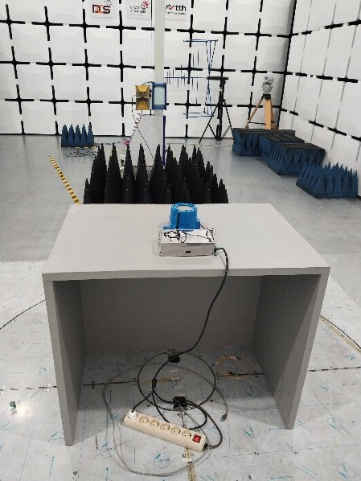
Gambar 8. Ruang anechoic dan area penempatan perangkat uji radiasi
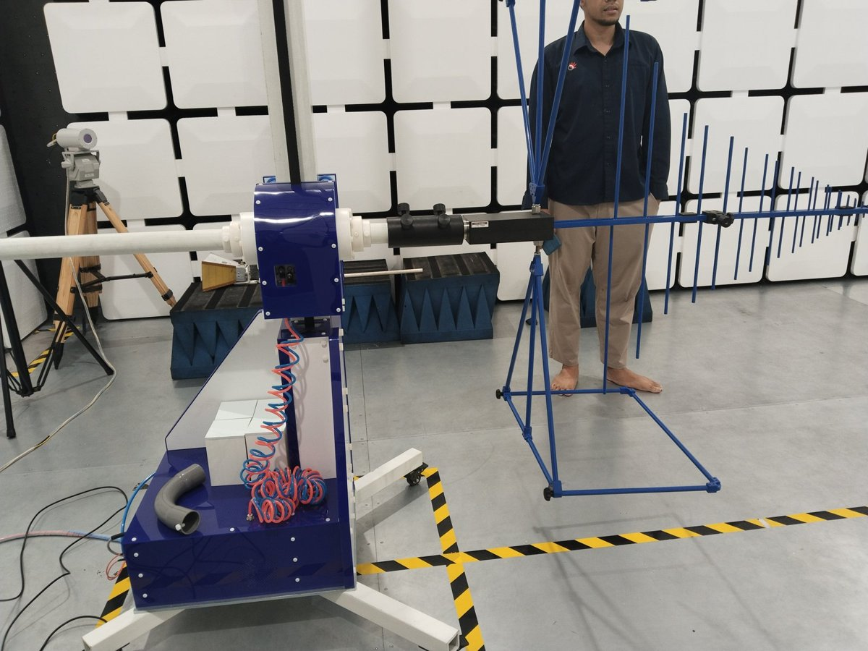
Gambar 9. Sistem antena dan mekanisme positioning
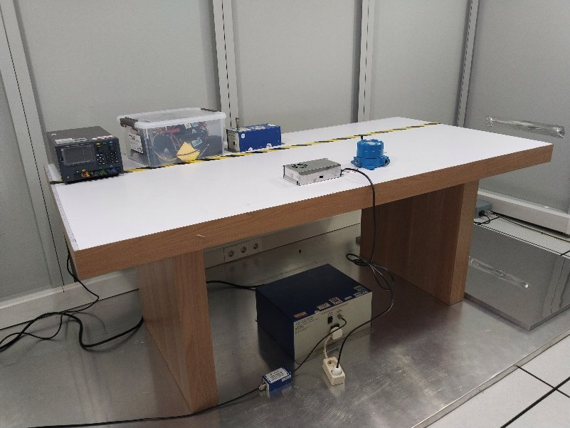
Gambar 10. Konfigurasi meja pengujian emisi konduksi

5. Kesimpulan Hasil Pre-scan
- Emisi konduksi GLD (sisi AC PSU, L1 & L2) dan CH (port DC) berada di bawah batas EN 55032 Kelas A, dengan margin terkecil 6,03 dB (GLD, 323,9 kHz QP).
- Emisi radiasi GLD dan CH di luar pita LoRa berada di bawah batas. Margin GLD pada 117–127 MHz sangat kecil (0,51–0,95 dB) dan menjadi titik risiko utama untuk uji resmi.
- Empat titik di atas batas adalah sinyal pancar LoRa sendiri (920/921 MHz). Titik ini dinilai dengan standar radio, bukan EN 55032, dengan syarat dikonfirmasi oleh laboratorium.
- Hasil ini bersifat pre-scan. Untuk klaim kepatuhan EMC masih diperlukan uji imunitas, uji port 24 VDC GLD, dan laporan resmi dari laboratorium terakreditasi.

6. Analisis Temuan dan Catatan Teknis
No | Temuan | Dampak | Rekomendasi
E-1 | GLD radiasi QP 117,40 / 117,89 / 126,82 MHz: 49,16 / 49,49 / 49,05 dBµV/m vs batas 50 dBµV/m (margin 0,84 / 0,51 / 0,95 dB), polarisasi H, antena 300 cm. | Margin di bawah ketidakpastian ukur radiasi (±4–5 dB). Pada uji resmi berisiko melampaui batas. | Cari sumber: harmonik clock/osilator, regulator switching, atau kabel (24 VDC, fan) yang bertindak sebagai antena. Uji ferit pada kabel daya & fan, filter input, perbaikan grounding enclosure. Ulang pre-scan; target margin ≥ 6 dB.
E-2 | Sinyal pancar LoRa melampaui batas EN 55032 (GLD 93,29 dBµV/m @ 920,045 MHz; CH 112,47 dBµV/m @ 920,973 MHz). | Wajar untuk pemancar, tetapi harus dinyatakan resmi sebagai pita kerja yang dikecualikan. | Minta laboratorium menerapkan exclusion band sesuai EN 301 489-1/-3, atau ulang ukur dengan pemancar dalam mode idle/receive. Kinerja pemancar dinilai pada uji radio (rencana RF).
E-3 | CH harmonik ke-2 1,8425 GHz: AV 50,44 dBµV/m (margin 5,56 dB), Peak 52,21 dBµV/m. CH 978,88 MHz QP margin 3,28 dB. | Indikasi EIRP harmonik ≈ −45 dBm (AV, konversi 3 m), di bawah batas spurious radio −30 dBm. Margin EMC masih tipis. | Ukur spurious secara konduksi di port antena saat uji RF. Pertimbangkan filter low-pass/harmonik pada jalur antena CH.
E-4 | Konduksi GLD diukur pada sisi AC PSU (L1/L2), bukan pada port 24 VDC GLD. | Hasil mewakili gabungan PSU + GLD. Batas produk GLD yang disertifikasi adalah masukan 24 VDC saja; PSU di lapangan disediakan Pertamina di junction box. | Tambahkan uji konduksi port DC 24 VDC GLD dengan AAN/LISN DC. Catat merek & model PSU yang dipakai.
E-5 | Level fundamental GLD terukur jauh lebih rendah dari CH (93,3 vs 112,5 dBµV/m). | Detektor QP tidak tepat untuk mengukur daya pancar LoRa (chirp, siklus kirim pendek). Angka ini tidak boleh dipakai sebagai ukuran daya pancar. | Daya pancar & EIRP diukur pada uji RF (konduksi di port antena + gain antena).
E-6 | Draf tidak mencatat nomor seri, versi firmware, mode operasi, laju kirim, tata letak kabel, daftar alat ukur & kalibrasi, ketidakpastian ukur, jarak ukur. | Laporan belum dapat dipakai sebagai bukti formal; pengulangan uji sulit dibandingkan. | Gunakan lembar data uji standar (checklist bab 7) pada setiap sesi uji.
E-7 | Belum diuji: imunitas (ESD, radiated RF, EFT, surge, conducted RF, dip/interupsi), Gateway, CH kecil. | Kepatuhan EMC belum dapat diklaim. Lingkungan kilang memiliki gangguan tinggi (motor, inverter, switching). | Rencanakan uji imunitas EN 61000-6-2 / EN 55035; untuk alat deteksi gas pertimbangkan EN 50270. Uji Gateway & CH kecil.

7. Checklist Kesiapan EMC
Status per 28 Oktober 2026. Versi yang dapat diperbarui ada di berkas Excel pendamping (sheet "Checklist EMC").
ID | Item | Status | Catatan
EMC-01 | Pre-scan emisi radiasi GLD 30 MHz–1 GHz | Selesai | Margin kritis 0,51 dB (E-1)
EMC-02 | Pre-scan emisi radiasi GLD 1–6 GHz | Selesai | Margin ≥ 33,97 dB
EMC-03 | Pre-scan konduksi GLD sisi AC PSU (L1/L2) | Selesai | Margin ≥ 6,03 dB
EMC-04 | Pre-scan radiasi CH besar 30 MHz–6 GHz | Selesai | Margin 3,28 dB & 5,56 dB (E-3)
EMC-05 | Pre-scan konduksi port DC CH besar | Selesai | Margin ≥ 42,41 dB
EMC-06 | Konduksi port 24 VDC GLD (AAN/LISN DC) | Belum | E-4
EMC-07 | Mitigasi & re-scan GLD 117–127 MHz (target margin ≥ 6 dB) | Belum | E-1
EMC-08 | Konfirmasi lab: exclusion band LoRa / ulang ukur mode idle | Belum | E-2
EMC-09 | Pre-scan Gateway (5 VDC adaptor + Wi-Fi) | Belum | Perangkat di gedung
EMC-10 | Pre-scan CH kecil | Belum | E-7
EMC-11 | Imunitas ESD (IEC 61000-4-2) | Belum | E-7
EMC-12 | Imunitas medan RF radiasi (IEC 61000-4-3) | Sebagian | Uji interferensi co-channel LoRa 17 Sep (informal), bukan IEC 61000-4-3
EMC-13 | Imunitas EFT/burst (IEC 61000-4-4) & surge (IEC 61000-4-5) port 24 VDC | Belum | E-7
EMC-14 | Imunitas RF konduksi (IEC 61000-4-6) & dip/interupsi DC (IEC 61000-4-29) | Belum | E-7
EMC-15 | Kriteria kinerja saat uji imunitas (alarm tidak palsu, tidak hilang) | Belum | Ditetapkan sebelum uji
EMC-16 | Identitas EUT tercatat (S/N, firmware, mode, kabel, PSU) | Belum | E-6
EMC-17 | Pilih lab terakreditasi & standar uji resmi | Belum | Koordinasi dengan agen/lab
EMC-18 | Laporan uji resmi laboratorium | Belum | —

8. Rencana Tindak Lanjut
Urutan | Kegiatan | PIC usulan
1 | Lengkapi identitas EUT & kondisi uji sesi 15 Oktober (S/N, firmware, mode, PSU) dari catatan tim | Lab IoT ITB
2 | Investigasi sumber emisi 117–127 MHz di lab (near-field probe); siapkan opsi ferit/filter/grounding | Lab IoT ITB
3 | Konfirmasi ke Telkom Test House perlakuan pita LoRa (exclusion band) dan jarak ukur | LGU
4 | Re-scan GLD (radiasi 30 MHz–1 GHz + konduksi port 24 VDC) setelah mitigasi | Lab IoT ITB · LGU
5 | Pre-scan Gateway dan CH kecil | Lab IoT ITB
6 | Susun rencana uji imunitas (standar, level uji, kriteria kinerja) dan pilih lab | LGU
7 | Gabungkan dengan uji radio (RF) agar satu sesi lab mencakup EN 301 489 & uji pemancar | LGU

9. Lembar pengesahan
Dilaksanakan oleh  Lab IoT ITB | Diperiksa oleh  PT LAPI Ganesha Utama | Mengetahui  PT Pertamina Patra Niaga
Nama:  Jabatan:  Tanggal: | Nama:  Jabatan:  Tanggal: | Nama:  Jabatan:  Tanggal:

